بسم الله الرحمن الرحيم
مراجعة جيولوجيا
البابين الثالث والرابع
للثانوية العامة
إعداد
أ / علاء سليمان العطوانى
معلم أول علم الأحياء و الجيولوجيا
مدرسة دراو الثانوية بنات
مدارس المنهل للبنين بالمملكة العربية السعودية

========================================================================
السؤال الأول
أ- ما المقصود بكل مما يلى ؟..
1- الخواص البصرية للمعدن 2- البركان 3- القنابل البركانية
ب- إختر من بين الأقواس ما يتناسب مع العبارات التالية :
1- من أهم المكونات المعدنية لصخر البازلت ................ .
أ) بيروكسين وبلاجيوكليز كلسى ب) أوليفين وبلاجيوكليز صودى
جـ)بيروكسين وأرثوكليز د ) ميكا وأمفيبول
2- من الصخور النارية القاعدة الجوفية ............... .
أ) الريوليت ب)الأنديزيت
جـ) البازلت د ) الجرانيت
3- يتركب معدن السفاليريت من ...........
أ) كربونات النحاس المالية ب) كبريتيد الزنك
ج) كبريتيد النحاس د) أكسيد السليكون
4- إذا نمت البلورة فى اتجاه واحد أكثر من الاتجاهين الأخرين مع زيادة نسبة الاستطالة يكون
شكلها الخارجى .................
أ) عمدانى ب) إبرى
ج) قرصى د) صفائحى
ج- قارن بين كل مما يأتى :
1- الرواسب الدلتاوية و الرواسب القارية .
2- المكسر و الانفصام .
السؤال الثانى
- أكتب المصطلح العلمى الدال عليه العبارات التالية :
- وجود بللورات كبيرة محاطة ببللورات دقيقة التبلور فى صخر نارى .
- صخر متحول تظهر فيه خاصية التورق .
- مكافىء بركانى للجرانيت غنى بالفقاقيع الهوائية .
- درجة عكس سطح المعدن للضوء الساقط عليه .
- بما تفسر ..
1- يعتبر المخدش أهم من اللون الخارجي عند دراسة المعادن .
2- تستخدم خاصية الصلادة فى التمييز بين الحجار الكريمة الطبيعية و الأحجار المقلدة .
3- لا يعتبر البترول معدنا من وجهة النظر الجيولوجية .
4- صخر الجرانيت لونه وردى فاتح و بلوراته كبيرة .
ج- أمامك عينتان من الأحجار إحداهما من الماس و الأخرى مقلدة . كيف يمكنك التفرقة بينهما بطريقتين مختلفتين ؟
السؤال الثالث
أ- " عرف الإنسان المعادن منذ قديم الأزل " ناقش هذه العبارة .
ب- إنقل إلى ورقة إجابتك العبارات التالية بعد تصويب ما تحته خط .
1- الحجر الجيري يتحول بالحرارة إلى صخر متحول يعرف بالشيست .
2- من أهم المعادن التى تتميز بمكسر محارى الهاليت .
3- يعتبر الهيماتيت من الصخور البيوكيميائية .
4- درجة صلادة الأباتيت 4 على مقياس موه للصلادة .
ج- وضح برسم تخطيطى الأجزاء المختلفة للبركان مع ذكر أنواع البراكين .
السؤال الرابع
أ- أكتب نبذة مختصرة عن التحول فى الصخور و ما هى أهم عوامل حدوث التحول .
ب- كيف يمكنك تعيين صلادة معدن فى الحقل الجيولوجى ؟
ج- ماذا يحدث فى الحالات التالية :
1- تم حك قطعتين من معدنى الفلوريت والكوارتز ببعضهما البعض .
2- تعرض الحجر الجيرى المنتشر فى جوف الأرض لدرجة حرارة عالية نتيجة ملامسته لكتلة من الصهير الساخن .
3- تحريك معدن الأوبال أمام العين .
4- ضعف قدرة عامل النقل على حمل الفتات الصخرى .
السؤال الخامس
أ- وضح بالرسم فقط دورة الصخور فى الطبيعة .
ب- إختر من العمود ب ما يناسب الكلمات فى العمود أ .
أ | ب
- معدن الميكا  - الماس  - الكونجلوميرات  - الفحم | - رواسب بيوكيميائية نباتية  - يتميز بخاصية عرض الألوان  - من الصخور الرسوبية الفتاتية  - من الصخور الرسوبية الكيميائية  - ذو إنفصام مستو جيد

ج- أذكر فرقا واحدا بين كل إثنين مما يأتى :
1- الغرين و الصلصال
2- الكيروجين و صخور المصدر
3- الأميشت و البلور الصخرى

السؤال السادس
أ- أكمل الجدول الشكل التالى بما تراه مناسبا :
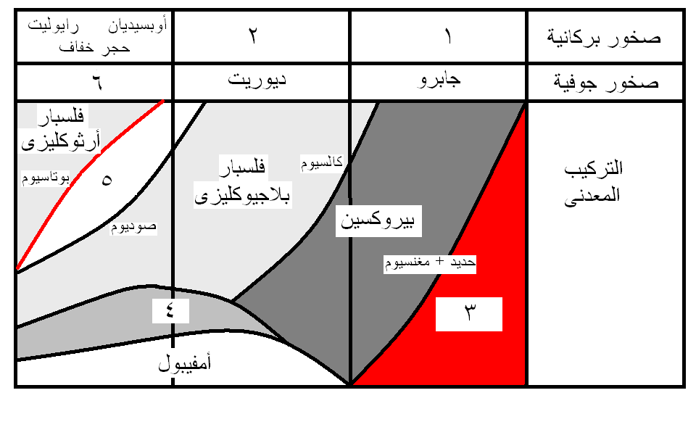

ب- أكتب ما يترتب على الأحداث التالية :
1- التبريد السريع للافا نتيجة ملامستها للماء أو الهواء.
2- حدوث البركان تحت مياه البحار.
3- ترسيب الحمل الذائب للتيارات المائية.
4- إختلفت أطوال محاور البلورة .
ج- قارن بين الجابرو والرايوليت من حيث .
( نوع الصخر ـ نسبة السيليكيا ـ لون الصخر ـ التركيب المعدنى ـ النسيج ـ مكان التكون )
* * *
" انتهت الأسئلة "
مع أرق تحياتى بالتوفيق و النجاح للمجتهدين فقط
أ/ علاء محمود سليمان العطوانى

